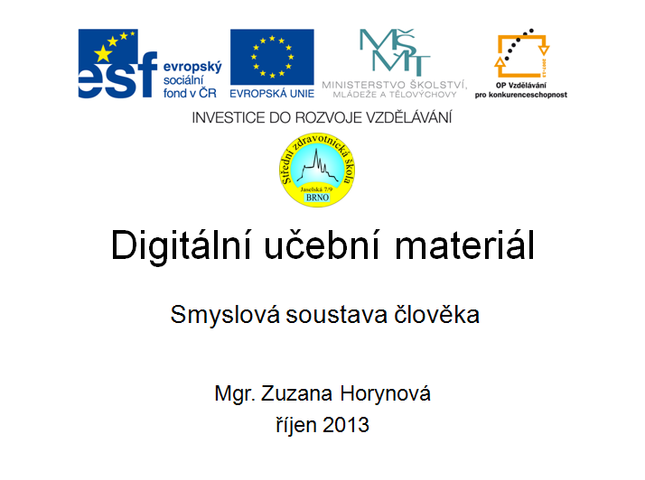

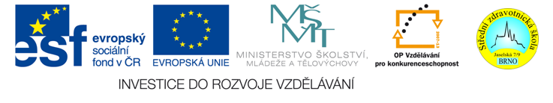
Digitální učební materiál

Číslo projektu | CZ.1.07/1.5.00/34.0606
Název programu | OP 1.5 Vzdělávání pro konkurenceschopnost
Název projektu | Inovace vzdělávacího procesu
Číslo materiálu | VY_32_INOVACE – 4 - 12- BIO -6
Název školy | Střední zdravotnická škola, Brno, Jaselská 7/9
Autor | Mgr. Zuzana Horynová
Vzdělávací oblast | Biologie
Tématická oblast | Biologie člověka
Téma | Smyslová soustava člověka
Ročník | 2.
Datum tvorby | 13. 10. 2013
Anotace | Test na téma smyslová soustava člověka
Metodický pokyn | Doporučuji použít k zopakování učiva

Test A
- Jak se nazývají 3 vrstvy na povrchu oka (oční koule samotné)?
a) bělima, žilnatka, sítnice
b) bělnice, cévnatka, síťovnice
c) bělima, cévnatka, sítnice
- Tyčinky jsou:
a) receptory pro vjem světla
b) receptory pro vjem barvy
c) buňky přenášející vjem zraku
- Čípky se dělí na:
a) modré, zelené, žluté
b) modré, červené, zelené
c) zelené, žluté, červené
- Žlutá skvrna je místo:
a) odkud vychází zrakový nerv
b) kde je největší koncentrace tyčinek a čípků
c) kudy prochází do oka světlo
- Mezi středoušní kůstky patří:
a) kladivo, třmen, kovadlina
b) kladívko, kovadlina, ostruha
c) kladívko, kovadlinka, třmínek
- Vnitřní ucho je tvořeno:
a) kostěným a blánovitým labyrintem
b) kostěným a blanitým labyrintem
c) sceletálním a blánovitým labyrintem
- Vlastního sluchový orgán se nazývá:
a) Corkiho orgán
b) Cortiho orgán
c) Cortův orgán
- Bubínek je:
a) vazivová blána potažená tenkou vrstvou kůže
b) hyalinní blána potažená tenkou vrstvou kůže
c) chrupavčitá blána potažená tenkou vrstvou kůže
- Spojte dvojice:
a) Víčka 6 milionů
b) Slzná žláza Spojivky
c) Tyčinky Vnější horní okraj oka
d) Čípky Rhodopsin
- Eustachova trubice má za úkol:
a) vyrovnávat tlak
b) vést vzruch
c) vést hlen
- Glaukom je:
a) nemoc oka, u které dochází ke zvyšování nitroočního tlaku
b) vrstva oka, jež je součástí světlolomného aparátu
c) nemoc ucha, při které osinkové buňky přestanou přenášet signál
- Buňky pro vnímání statické polohy se nachází v:
a) v ampulích
b) sacculu a utriculu
c) v Eustachově trubici
- Doplňte:
Molekuly vzduchu rozvibrují ……………. , ten vibraci přenáší dále ke …………….. kůstkám a dále k …………. okénku, kde ………….. (kůstka) rozvibruje molekuly perilymfy.
- Ideální hladina sluchu je:
a) 16 – 20 000 Hz
b) 20 – 16 000 Hz
c) 16 – 20 Hz
- Porucha koordinace očí se nazývá:
a) katarakta
b) strobismus
c) konjunktivitida

Test B
- Jaké existují oční komory:
a) přední a zadní
b) levá a pravá
c) předrohovková a zarohovková
- Přebytek slz vytvořených slznou žlázou odchází do:
a) úst
b) nosu
c) přebytek nevzniká
- Katarakta je:
a) šedý zákal
b) zelený zákal
c) zánět spojivek
- Střední ucho se nazývá:
a) auris interna
b) auris externa
c) auris media
- Čím jsou tvořeny otolity?
a) krystalky CaCo₃ nebo SiO₂
b) krystalky NaOH nebo SiO₂
c) krystalky NaCl nebo SiO₂
- V sacculu a utriculu se nachází:
a) buňky pro vnímání dynamické rovnováhy
b) buňky pro vnímání statické rovnováhy
c) buňky vnímání zvuku
- Blanitý hlemýžď má:
a) 2 závity
b) 2,5 závitu
c) 3 závity
- Cévnatka slouží k:
a) udržování tvaru oka
b) zaostřování
c) zabránění rozptylu světla
- Pigment tyčinek se jmenuje:
a) rodopsin
b) rodopesin
c) redopsin
- Čípky slouží pro:
a) vjem světla
b) vjem barvy
c) přenos vzruchu
- Ušní boltec je tvořen:
a) hyalinní chrupavkou
b) kolagenní chrupavkou
c) elastickou chrupavkou
- Maleus je:
a) kovadlinka
b) kladívko
c) třmínek
- Středoušní kůstky slouží k:
a) udržování statické rovnováhy
b) přenosu a zesílení zvuku
c) udržování dynamické rovnováhy
- Spojte dvojice:
a) strobismus apokrinní žlázy
b) kostěný labyrint vyrovnávání tlaku
c) Eustachova trubice vnitřní ucho
c) zevní zvukovod okohybné svaly
- Doplňte:
Při rozpohybování těla dochází k rozpohybování rosolovité tekutiny s …………………,které dráždí vlásky …………………………………….. ,vzniká ………………………………… a vzruch se šíří …………………………………….. do mozku.

Řešení:
Test A
- Jak se nazývají 3 vrstvy na povrchu oka (oční koule samotné)?
a) bělima, žilnatka, sítnice
b) bělnice, cévnatka, síťovnice
c) bělima, cévnatka, sítnice
- Tyčinky jsou:
a) receptory pro vjem světla
b) receptory pro vjem barvy
c) buňky přenášející vjem zraku
- Čípky se dělí na:
a) modré, zelené, žluté
b) modré, červené, zelené
c) zelené, žluté, červené
- Žlutá skvrna je místo:
a) odkud vychází zrakový nerv
b) kde je největší koncentrace tyčinek a čípků
c) kudy prochází do oka světlo
- Mezi středoušní kůstky patří:
a) kladivo, třmen, kovadlina
b) kladívko, kovadlina, ostruha
c) kladívko, kovadlinka, třmínek
- Vnitřní ucho je tvořeno:
a) kostěným a blánovitým labyrintem
b) kostěným a blanitým labyrintem
c) sceletálním a blánovitým labyrintem
- Vlastního sluchový orgán se nazývá:
a) Corkiho orgán
b) Cortiho orgán
c) Cortův orgán
- Bubínek je:
a) vazivová blána potažená tenkou vrstvou kůže
b) hyalinní blána potažená tenkou vrstvou kůže
c) chrupavčitá blána potažená tenkou vrstvou kůže
- Spojte dvojice:
a) Víčka 6 milionů
b) Slzná žláza Spojivky
c) Tyčinky Vnější horní okraj oka
d) Čípky Rhodopsin
- Eustachova trubice má za úkol:
a) vyrovnávat tlak
b) vést vzruch
c) vést hlen
- Glaukom je:
a) nemoc oka, u které dochází ke zvyšování nitroočního tlaku
b) vrstva oka, jež je součástí světlolomného aparátu
c) nemoc ucha, při které osinkové buňky přestanou přenášet signál
- Buňky pro vnímání statické polohy se nachází v:
a) v ampulích
b) sacculu a utriculu
c) v Eustachově trubici
- Doplňte:
Molekuly vzduchu rozvibrují ušní boltec , ten vibraci přenáší dále ke středoušním kůstkám a dále k oválnému okénku, kde třmínek (kůstka) rozvibruje molekuly perilymfy.
- Ideální hladina sluchu je:
a) 16 – 20 000 Hz
b) 20 – 16 000 Hz
c) 16 – 20 Hz
- Porucha koordinace očí se nazývá:
a) katarakta
b) strobismus
c) konjunktivitida

Test B
- Jaké existují oční komory:
a) přední a zadní
b) levá a pravá
c) předrohovková a zarohovková
- Přebytek slz vytvořených slznou žlázou odchází do:
a) úst
b) nosu
c) přebytek nevzniká
- Katarakta je:
a) šedý zákal
b) zelený zákal
c) zánět spojivek
- Střední ucho se nazývá:
a) auris interna
b) auris externa
c) auris media
- Čím jsou tvořeny otolity?
a) krystalky CaCo₃ nebo SiO₂
b) krystalky NaOH nebo SiO₂
c) krystalky NaCl nebo SiO₂
- V sacculu a utriculu se nachází:
a) buňky pro vnímání dynamické rovnováhy
b) buňky pro vnímání statické rovnováhy
c) buňky vnímání zvuku
- Blanitý hlemýžď má:
a) 2 závity
b) 2,5 závitu
c) 3 závity
- Cévnatka slouží k:
a) udržování tvaru oka
b) zaostřování
c) zabránění rozptylu světla
- Pigment tyčinek se jmenuje:
a) rodopsin
b) rodopesin
c) redopsin
- Čípky slouží pro:
a) vjem světla
b) vjem barvy
c) přenos vzruchu
- Ušní boltec je tvořen:
a) hyalinní chrupavkou
b) kolagenní chrupavkou
c) elastickou chrupavkou
- Maleus je:
a) kovadlinka
b) kladívko
c) třmínek
- Středoušní kůstky slouží k:
a) udržování statické rovnováhy
b) přenosu a zesílení zvuku
c) udržování dynamické rovnováhy
- Spojte dvojice:
a) strobismus apokrinní žlázy
b) kostěný labyrint vyrovnávání tlaku
c) Eustachova trubice vnitřní ucho
c) zevní zvukovod okohybné svaly
- Doplňte:
Při rozpohybování těla dochází k rozpohybování rosolovité tekutiny s otolity, které dráždí vlásky osinkových buněk ,vzniká akční potenciál a vzruch se šíří 8. hlavovým nervem do mozku.

Zdroje:
DYLEVSKÝ, Ivan. Somatologie. Vyd. 2., přeprac. a dopl. Olomouc: Epava, 2000. ISBN 978-808-6297-057.
JELÍNEK, Jan a Vladimír ZICHÁČEK. Biologie: pro gymnázia. 4. rozšířené vydání. Olomouc: Nakladatelství Olomouc, 2000. ISBN 80-7182-107-1.

